“CURSO ESPECIAL DE SANACIÓN POR EL AMOR Y LA AMISTAD”

EL SÁBADO 04 DE FEBRERO DE 11 A 14HS. EN LA PASTELERÍA CAFÉ AMADEUS QUERETARO, QTRO. (En la Dirección de Jardines de la Hacienda)

EL 2012 es el Año de la Universalización del Amor, la Amistad y la Meditación. En este Curso Especial tendremos la oportunidad de tener un Viaje Interno para descubrir la Verdad de todos estos misterios que de algún modo no hemos sido capaces de descifrar hasta ahora. ¿Que hacer para que el Amor, la Amistad y la Meditación nos sonrían? Se nos darán tips para que propiciemos pues este triunfo inevitable para los que asistamos a este curso de manera sincera y entregada… Costo:$300 m/n por persona…

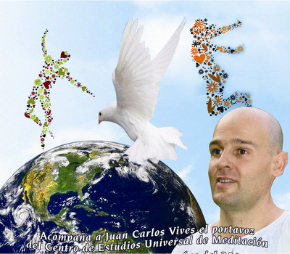

“CONCIERTO DE SANACIÓN ESPECIAL POR EL AMOR Y LA AMISTAD” El Sábado o4 de Febrero del 2012 de 15:30 a 16:30hs.en la Pastelería Amadeus, Querétaro,Qtro.

Un Nuevo Concepto en Musicoterapia que te conectará con tu propia Armonía, Luz e Inspiración Interior. Seremos todos transformados en el Amor y la Amistad desde el Interior. Juan Carlos Vives Ivars ha desarrollado el DON de la Sanación a través de su Voz Hablada y Cantada. Desde la Meditación Profunda en la que se Conecta con el Sonido Sanador, los poderes Espirituales de la Música y el Sonido, te llevan a una experiencia de conexión en la que el ESPÍRITU DIVINO UNIVERSAL se nos revela a cada uno. La Energía, la Luz y el Sonido son la Herramienta que el Sanador de Sanadores, el Creador, ha usado y seguirá usando para regalarnos Dones en Abundancia y Sanación. ( http://jcvives.wordpress.com/curriculum-de-juan-carlos-vives-ivars/) COSTO: $100 m/n.

LUGAR del Curso y del Concierto en: PASTELERÍA CAFÉ AMADEUS Prolongación Zaragoza No. 306 Jardines de la Hacienda. Querétaro, Qro.Para preguntar por ubicación: Tel: 01-442-216-9890/213-6403

Para Información y confirmar asistencia con: Verónica Béjar Tel: 01- (442)213-5775 Cel: (442)3200389

El Centro de Estudios Universal de Meditación A.C. Amigos de la Meditación: http://jcvives.wordpress.com/
Juan Carlos Vives Ivars. Mail: jc_vives@hotmail.com Tel: 01-777-1003533 Cel:045-777-2365500

